Туристский культурно-познавательный маршрут воинской доблести | 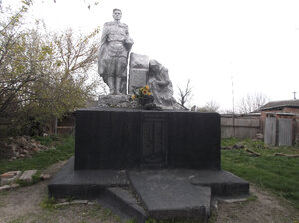  Для составления маршрута в т.ч. использованы сведения, предоставленные ВВПОД «ЮНАРМИЯ» Ставропольского края Курского района
Ресурсы о регионе и районе маршрута |  | Курский муниципальный округ (центр – станица Курская), состоит из 47 населенных пунктов. Ссылка  Расположен в юго-восточной части Ставропольского края, граничит с Кировским районом на западе, Степновским и Нефтекумским районами на севере, а также Кабардино-Балкарией на западе, с Северной Осетией и Чеченской респубикой на юге и с Дагестаном на востоке.  По территории района протекают реки Кура и Терек, а также проходит магистральный Терско-Кумский канал, Вдоль рек и созданных на них водохранилищ расположены населенные пункты следования маршрута, которые связаны доступным транспортным сообщением со станицей и другими городами края. В районе хорошо работает сотовая связь всех операторов сотовой сети, а также мобильный интернет на всем пути маршрута.  5 января 1943 года район был освобождён от немецко-фашистских захватчиков.  На территории округа проходил огненный рубеж 1942-1943 гг.
Предполагаемая целевая аудитория |  | Круг потребителей: взрослые и дети  Обучающиеся:  - возраст (от 12 лет)  - ступень образования (средняя)  - вид и тип образовательной организации: общеобразовательные, дополнительного образования.
Сезон |  | 12 месяцев в году
Ключевые направления |  | #Патриотика #Активный_туризм #Родной край #Наследие #Герои # Отечество #Исследователи
Маршрут интегрируется в образовательные /воспитательные программы  Возможные образовательные и воспитательные эффекты |  | В рамках внеурочной деятельности  - дополнительные общеобразовательные программы (туристско-краеведческая направленность)  - программы воспитания /воспитательной работы  Использование элементов виртуальной экскурсии предполагается/не предполагается.
Возможный уровень познавательной/образовательной нагрузки |  | - Досуговый  - Ознакомительный  - Просветительский  - Углубленный в рамках изучения учебного предмета  - Исследовательский
Доступность для детей с ОВЗ и детей-инвалидов |  | объекты маршрута доступны для лиц с ОВЗ
Продолжительность маршрута |  | 2 дня
Протяженность маршрута |  | 88 км  автомобильный транспорт
Пункты, через которые проходит маршрут  Объекты показа |  | 1 день ст. Курская – с. Эдиссия – с. Полтавское, х. Моздокский, п. Ага-Батыр, х. Кировский, х. Дыдымкин- ст. Курская  2 день ст.Курская-х. Графский-с. Серноводское-с. Русское- ст. Галюгаевская-ст. Курская
Цели и задачи маршрута, в т.ч. образовательные и воспитательные |  | Цели: Познакомить экскурсантов с памятниками воинов, погибших во время ВОВ.  Ценность посещения турмаршрута:  Воспитание патриотизма – это воспитание любви к Отечеству, преданности ему, гордости за его прошлое и настоящее. Но это невозможно без создания системы по формированию интереса к истории своей страны и не просто интереса, а познавательного интереса, который предполагает не только полноту мысли и чувства, но и интерес действия.  Сегодняшняя молодежь мало знает о Великой Отечественной войне, о тех, кто в годы войны проливал за нас кровь, о героях Великой Отечественной войны.  Образовательные и воспитательные задачи:  -расширить представления о событиях ВОВ на территории Курского района;  - воспитывать уважение и чувство благодарности ко всем, кто защищал Родину;  - прививать уважение к памяти павших бойцов, воспитывать патриотические чувства.
Дополнительные условия |  | Не требуются. Одежда и обувь по сезону. Желательно брать с собой питьевую воду.
Карта маршрута |  | 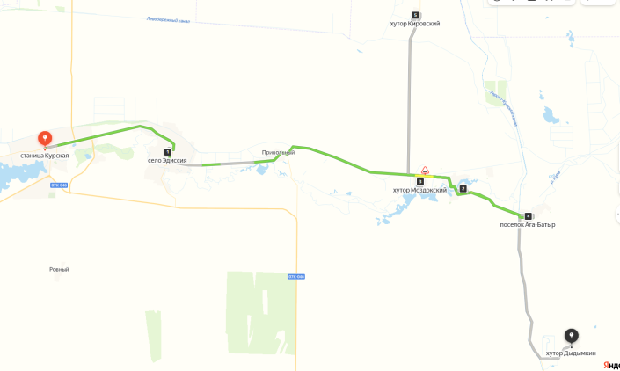  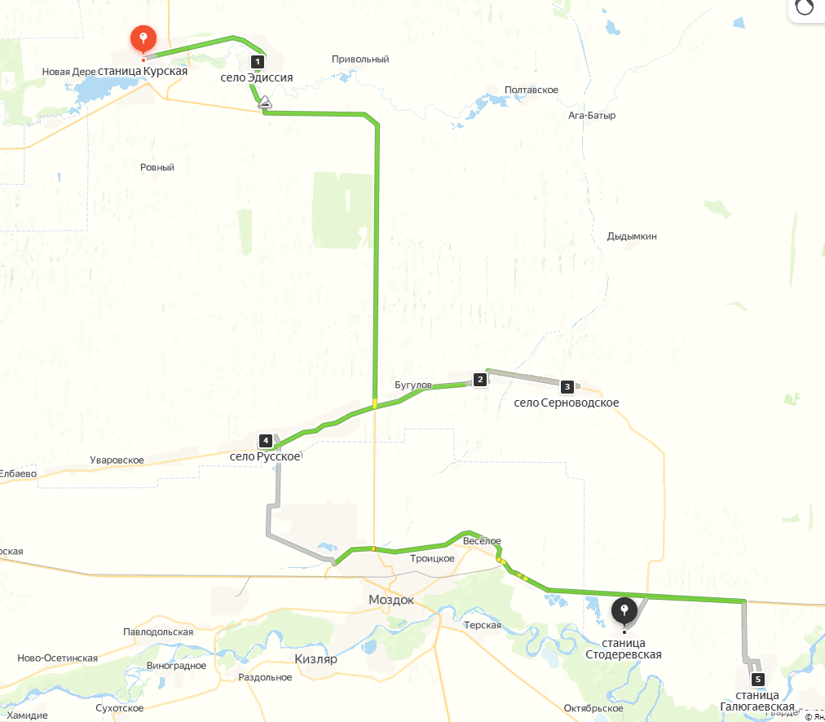
1 день |  | Группа выдвигается в первый день со станицы Курской, предварительно прослушав экскурсионные сведения. В годы Великой Отечественной войны Курский район стал ареной тяжелейших сражений, так как прикрывал подступы к грозненской и бакинской нефти, и открывал путь немецким захватчикам в Индию и средневосточные страны. Более 4-х месяцев славные воины 10-го десантного гвардейского корпуса, 5-го Донского казачьего корпуса, 271-й Горловской стрелковой дивизии и другие части и соединения держали героическую оборону в районе Терека и на восточном рубеже Моздокской степи.  Военкомата в то время в Курской не было (он был создан только в 1944 году). Курских добровольцев оформляли и отправляли на фронт через Моздокский райвоенкомат. В первые и последующие дни войны район отправил на разные участки фронтов более 4 тысяч человек.  Вместо ушедших на фронт трактористов на поля выходили подростки и женщины. С осени 1941 года в колхозах начали создавать бригады, которые направлялись на строительство оборонительных сооружений на подступах к городу Грозному, и на строительство железной дороги Астрахань-Кизляр, ставшей в последствии «дорогой жизни», по которой с Кавказа беспрерывно вывозили нефтепродукты для фронта в Астрахань и Сталинград.  В августе 1942 года ст. Курская представляла собой военный лагерь. 8 августа 1942 года в Курском районе началась эвакуация населения, техники, животных и других материальных ценностей. После взятия немцами Ростова в станице Курской началась эвакуация учреждений, организаций и предприятий вглубь страны: Прикаспийскую область, Дагестан и Закавказье. Тут же спешно был создан партизанский отряд «Алексей» численностью 69 бойцов. Возглавил его Константин Михайлович Ляшенко, а комиссаром стал первый секретарь РК ВКП(б) Михаил Филиппович Рындин. К сожалению, дойдя до Кизляра, наш отряд в виду его малочисленности был расформирован, а бойцы влились в более сильные отряды. 20 августа 1942 года в станице Курской появились немецкие войска.  Памятник – мемориал погибшим в годы Гражданской и Великой Отечественной войны. Сооружен в 1968 году, реконструкция в 2010 г. Автор и оформитель А.В. Попов.  На мемориальных досках надписи 480 воинам погибшим в Великой Отечественной войне  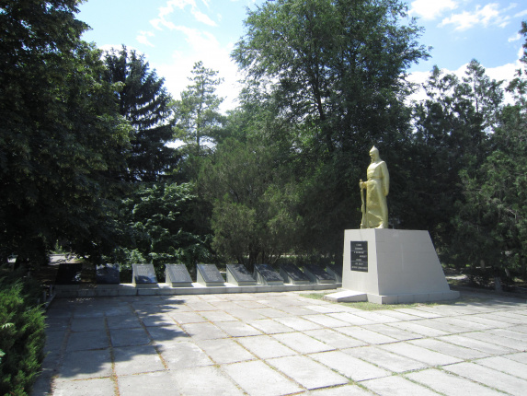  Расположен в центре станицы Курской, улица Советская, сквер.  После посещения сквера в ст. Курской группа выдвигается в сторону Эдиссии и далее по маршруту.  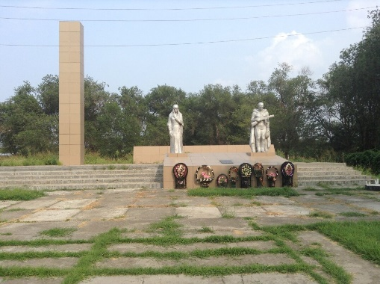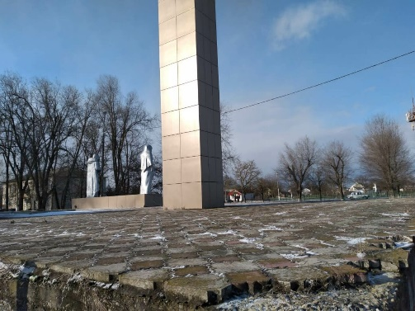  С.Эдиссия, Памятник - Братская могила воинов Советской Армии, погибших в 1942-1943 гг  Братская могила 2500 воинов Советской Армии, погибших в 1942-1943 годах в боях с немецкофашистскими захватчиками  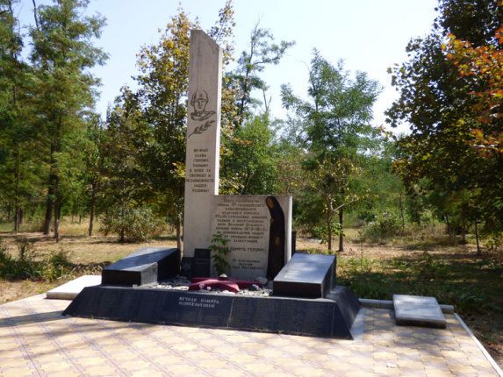  Троицкий, Ага –Батыр, Тарский. Захоронено 2500человек. Фамилии захороненных установлены на 69 человек. 2 августа 1942 года немцы вошли в село Полтавское Немцы грабили население: забирали продовольствие, птицу, скот Большой угрозой для фашистов были партизаны, которые громили немцев днём и ночью. Многие жители ушли в партизанские отряды. Фашисты жестоко мстили партизанам и тем, кто им помогал. С лета 1942г. территория села и окресных хуторов оказалась на линии фронта и стала ареной ожесточённых боёв. Большое сражение развернулось за дальней околицей села Полтавского. То, что представало перед взором после изгнания захватчиков леденило кровь. Убитые лежали прямо в прошлогодней пожухлой траве, кое-как присыпанные снегом. Несколько дней на повозках, запряженные быками жители села хоронили убитых. Оказалось их 496 человек. И вырос свежий холм братской могилы.  Расположен в селе Полтавском, парк.  Огненный рубеж Х. Ага Батыр  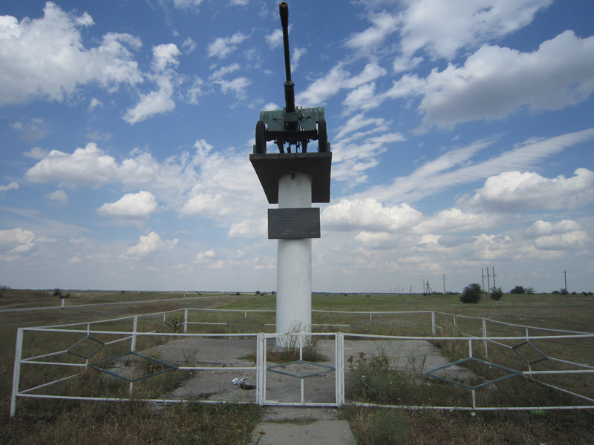  Здесь в августе 1942 года войска 44-й армии Закавказского фронта остановили превосходящие силы фашистских захватчиков. В зоне огненного рубежа оказались десятки населённых пунктов, их жители испытали все ужасы войны. Более 130 суток длилось жестокое сражение на огненном рубеже.  Братская могила 8500 воинов, погибших в 1942-1943 годах при обороне Северного Кавказа.  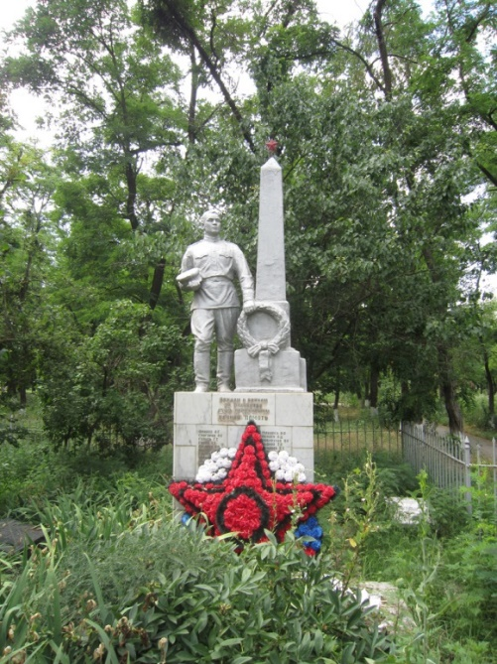  Хутор Дыдымкин входил в зону Огненного рубежа. Во время Великой Отечественной войны осенью и зимой 1942 года окрестности хутора Дыдымкина стали местами ожесточённых боёв между немецко-фашистскими войсками и Красной Армией. В братской могиле похоронено 8,5 тыс. человек. Не на жизнь, а на смерть стояли они здесь. Ночью и днём тут дрожала земля от разрывов снарядов и мин, шли кровопролитные бои. При раскопках на территории хутора до сих пор находят останки убитых и хоронят в эту братскую могилу. Так в 2003 году захоронили 17 бойцов. Последнее погребенье было в 2006 году захоронено 4 человека. Недалеко от памятника построена часовня.  По окончании маршрута первого дня группа возвращается в ст. Курскую
2 день |  | Выезд группы из ст. Курской в сторону хутора Графский, где находится Братская могила красных партизан, погибших в годы гражданской войны, и 27 советских воинов, погибших при освобождении хутора от фашистских захватчиков.  Далее с. Серноводское (Братская могила советских воинов, погибших при защите и освобождении от фашистских захватчиков села Ага-Батырь и хутора Авалова в 1942—1943 годы, памятник 1967 года)  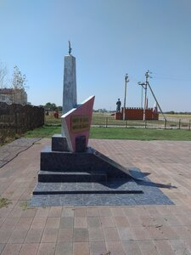  -с. Русское: С началом Великой Отечественной войны, многие жители сельсовета ушли на фронт защищать свою социалистическую Родину, 180 из них не вернулось домой.  До 1944 года хутора входили в состав Моздокского района Ставропольского края, а затем, после передачи части этого района Северо-Осетинской АССР, они были включены в Курский район Ставропольского края.  В 1964 г. Указом Президиума ВС РСФСР хутора Русский I, Русский II и Губжоков, фактически слившиеся в один населённый пункт, объединены в село Русское. В селе находится Братская могила советских воинов, погибших в боях с фашистскими захватчиками. 1942—1943, 1967 года 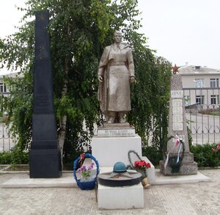  После группа посещает ст. Галюгаевская, где посещает объекты, посвященные памяти жертв Великой Отечественной войны 1941-1945 годов:  -Братская могила 460 советских воинов, погибших в боях с фашистскими захватчиками. 3 км от станицы, на археологическом кургане. 1941—1942, 1961 года.  - Могила Героя Советского Союза П. И. Руденко, погибшего в воздушном бою с фашистами. Декабрь 1942, 1950 года.  - Братская могила советских воинов, погибших в боях с фашистскими захватчиками. 1942—1943, 1949 года. Между станицами Галюгаевской и Стодеревской.  - Братская могила 60 советских воинов, погибших при освобождении станицы от фашистских захватчиков. 1942—1943, 1951 года.  - Памятник юному партизану пионеру Феде Шерстобитову, погибшему в борьбе с фашистами. 1943, 1977 года.
Методически материалы для работы на маршруте |  | Не имеются

